Tuần 13 ( TỪ 29/11/2021 ĐẾN 4/12/2021)
Chủ đề 15.Từ Trường (tt)- Luyện tập
- Chủ đề 15.Từ Trường (tt)
 | Nội dung
15.3 Từ trường của ống dây có dòng điện chạy qua
- Từ phổ đường sức từ của ống dây có dòng điện chạy qua.(H15.10)
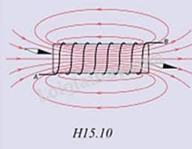

- Hai đầu của ống dây có dòng điện chạy qua là hai cực từ, đầu ống dây có các đường sức từ đi ra là cực Bắc, đầu ống dây có các đường sức từ đi vào là cực Nam.

- Yếu tố ảnh hưởng đến chiều của đường sức từ
-Chiều đường sức từ chạy qua ống dây phụ thuộc vào chiều dòng điện

- Quy tắc xác định chiều đường sức từ của ống dây ( sgk) trang 103

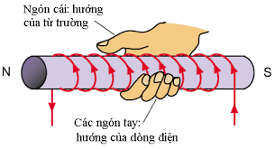
- Nắm bàn tay phải rồi đặt tay ở vị trí bốn ngón tay hướng theo chiều dòng điện chạy qua các vòng dây thì ngón tay cái choãi ra chỉ chiều đường sức từ trong ống dây
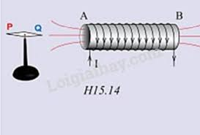  Sử dụng quy tắc nắm tay phải hãy xác định  - Các đầu A,B của ống dây , đầu nào là cực Bắc, đầu nào là cực nam?  - Đường sức từ của ống dây có chiều như thế nào?  - Các đầu P,Q của kim nam châm, đâu là cực Bắc, đâu là cực Nam? | 15.4 Vận dụng.
B Luyện tập
HS làm các bài: 1, 2, 3, 4, 5, 6, 8 ( sách tài liệu dạy học vật lý tập 1 trang 105)
- Căn cứ vào hình H15.15, các kim nam châm định hướng như thế nào? Để tìm ra câu trả lời | 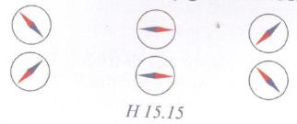  1.HS tự làm
2  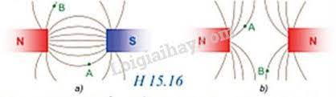  Vẽ thêm chiều đường sức từ và các kim nam châm tại các vị trí A, B | - Căn cứ vào lý thuyết hs tự trả lời câu hỏi  Căn cứ vào qui ước: Vào cực nam , ra cực bắc để vẽ chiều đường sức từ và kim nam châm.
- Áp dụng quy tắc bàn tay phải để  - vẽ đường sức từ của ống dây  - xác định 2 cực của kim nam châm p,Q | - Sử dụng lý thuyết để trả lời câu hỏi  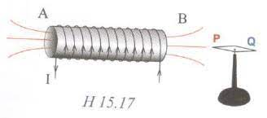
Trắc nghiệm : hs tự giải
Câu 4
Câu 5
CÂU 6
8 Một thanh nam châm có các cực từ A, B. Một kim nam châm nằm cân bằng dọc theo một đường sức từ của thanh nam châm như hình H15.19. Hãy vẽ chiều của đường sức từ này và cho biết tên của các cực từ A, B. | Câu 8  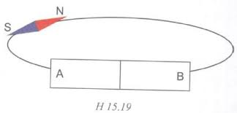  - căn cứ vào kim nam châm để xác định chiều đường sức từ  - xác định cực của thanh nam châm A,B
Bài tập 1
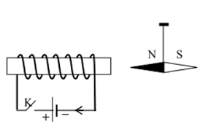
Xác định chiều đường sức từ và 2 cực của ống dây

Bài 2

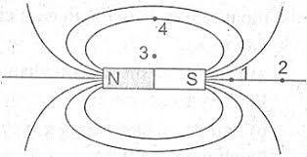
Vẽ chiều dường sức từ tại vị trí số 2 và số 4
- ở vị trí số mấy thì từ trường mạnh nhất

